Prénom :
…………………………………….
CM1 trimestre 3
GRAMMAIRE
EVALUATION de MATHEMATIQUES

évaluation
Signature des parents :

1,2,3 | Connaître la valeur de chacun des chiffres de la partie décimale en fonction de sa position (jusqu'au 1/100ème). | 1 | 2 | 3 | 4
4 | Savoir les repérer, les placer sur une droite graduée, | 1 | 2 | 3 | 4

Exercice 1 : Trouve les réponses aux questions de Calculo et Numérix. | ………. réussites sur 2

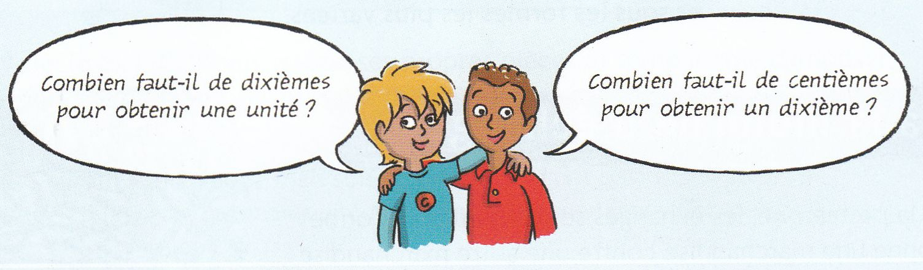


Exercice 2 : Complète. | ………. réussites sur 4

Exercice 3 : Décompose ces fractions. Ecris chaque fraction sous la forme d’une somme d’un nombre entier et de fractions décimales dont le numérateur est plus petit que 10. | ………. réussites sur 3



Exercice 4 : Place et retrouve des fractions sur cette ligne graduée. | ………. réussites sur 3

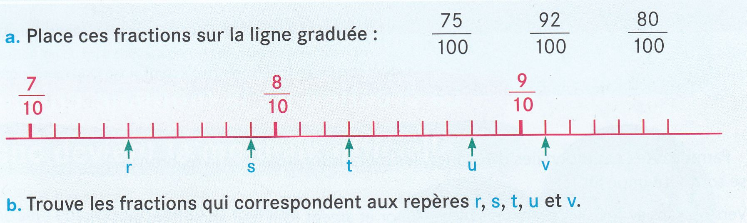

R : | S : | T : | U : | V :

